■地震・津波被害想定等検討部会について
大阪府の石油コンビナート等特別防災区域における地震・津波時の被害想定と防災対策を検討するため、大阪府石油コンビナート等防災本部条例第４条の規定により、大阪府石油コンビナート等防災本部に「地震・津波被害想定等検討部会」を設置（平成24年8月22日）。
参考資料１
□部会長
ムロサキ ヨシテル
室﨑 益輝 （神戸大学名誉教授）

□部会員
コシヤマ ケンジ
越山 健治 （関西大学社会安全学部 准教授）
スズキ カズヒコ
鈴木 和彦 （岡山大学大学院自然科学研究科 教授）
タカハシ トモユキ
高橋 智幸 （関西大学社会安全学部 教授）
ハタヤマ ケン
畑山 健 （総務省消防庁消防大学校消防研究センター 主幹研究官）
ミムラ マモル
三村 衛 （京都大学大学院工学研究科 教授）
（５０音順）

□有識者（第７回検討部会に招聘）
ﾂｶﾒ ﾀｶﾋﾛ
塚目 孝裕 （総務省消防庁消防大学校消防研究センター 特殊災害研究室長）

【審議経過】
 | 開催日 | 主な検討事項等
第１回 | 平成２４年９月１１日 | 1)発生が考えられる被害の特定に関する議論  2)検討すべき被害及び課題、コンビナート防災における留意点等
第２回 | 平成２５年１月７日 | 1) 検討部会（第１回）の議論の整理  2) 検討すべき発生事象の確認、個別課題の検討について  3) 被害の『連鎖と複合』について
第３回 | 平成２５年４月２６日 | 1) 被害想定について（被害想定の検討方法）  2) 大阪のコンビナート地域における防災対策の方向性について
第４回 | 平成２５年１１月１８日 | 1)防災アセスメント指針を活用した被害想定の検討状況  2)定性的評価の評価方法案、連鎖と複合のシナリオ案  3) 防災対策の方向性について
第５回 | 平成２６年１月２０日 | 部会検討結果のとりまとめ
－ | （平成２６年２月） | 検討部会報告（第一次）
第６回 | 平成２７年８月２４日 | 1) 石油コンビナート等防災計画の進行管理について  2) 地盤の液状化による側方流動評価について
第７回 | 平成２８年２月１７日 | 1) 高圧ガスタンク（可燃性）の被害想定について  2）検討部会報告（第二次）案について

地震・津波被害想定等検討部会 配付資料

○第６回 （平成２７年８月２４日（月））
【資料１－１】大阪府石油コンビナート等防災計画の進行管理（案）について
【資料１－２】重点項目の対策スケジュール（第１期）について
【資料１－３】津波避難計画の改訂について
【資料１－４】石油コンビナート等特別防災区域内に立地する事業所のための津波避難計画作成指針（案）
【資料２－１】地盤の液状化による側方流動評価（案）について
【資料２－２】被害想定と主な対策案
【資料２－３】地盤の液状化による側方流動評価（案）の概要について

○第７回 （平成２８年２月１７日（水））
【資料１－１】高圧ガスタンク（可燃性）の被害想定について（案）
【資料２－１】地震・津波被害想定等検討部会報告案（第二次）の概要
【資料２－２】地震・津波被害想定等検討部会報告案（第二次）

高圧ガスタンクの災害想定に係る算定対象について
可燃性ガスを貯蔵する高圧ガスタンクのうち、大気圧沸点以上で貯蔵し、かつ、防液堤により個々に仕切られていないタンクを以下の考え方から算定の対象とする。
参考資料２

(1) 大気圧沸点以上での貯蔵について
石油コンビナートの防災アセスメント指針（平成25年3月／消防庁、以下「国指針」という。）では、「BLEVEとは、沸点以上の温度で貯蔵している加圧液化ガスの貯槽や容器が何らかの原因により破損し、大気圧まで減圧することにより急激に気化する爆発的蒸発現象である（p.73）」としている。
「貯蔵温度が大気圧沸点より低い」場合、液化ガスが大気圧に開放されても、液温が大気圧沸点より低いため急激に気化しないことから算定の対象外とし、大気圧沸点以上で貯蔵している場合を算定の対象とする。

(2) 防液堤により個々に仕切られていないタンクについて
国指針では、「個々のタンクが防液堤で仕切られたタンクヤードでは、隣接タンクの散水冷却が有効に機能して単独火災でとどまる可能性が高い（p.73）」としている。
これは、タンクが防液堤により個々に仕切られ、個々に防液堤の容量が確保されていれば、タンクが配管や本体の破損により液化ガスが液状で全量流出しても、液化ガスは防液堤内にとどまり、着火して火災が発生しても、隣接タンクは散水冷却機能によりタンク表面の温度上昇が抑制され、タンクの破損によるBLEVE発生の可能性は低いと考えられる。なお、当該タンクは破損しているのでBLEVEは発生しない。（国指針のイベント・ツリー図〈p.102 ET図2-3、p.103 ET図2-4、p.116 ET図5-3〉参照）
また、危険物タンクや高圧ガスタンクから充分な距離が確保されているなど、火災時の熱による影響がないと考えられる場合、当該タンクはBLEVE検討の対象外とする。
そのため、「タンクが防液堤により個々に仕切られ、個々に防液堤の容量が確保されており、かつ、隣接タンクの散水冷却機能が確保されている。または、タンクヤード内に独立して設置されている場合」は算定の対象外とし、タンクが防液堤により個々に仕切られていない場合、仕切られていても個々に容量が確保されていない場合を算定の対象とする。

また、影響評価において、放射熱の影響距離を算定する際、長谷川・佐藤（1977）では、ファイヤーボールを形成する可燃性ガス量を、フラッシュ率が1/3以上ならタンク全量、1/3未満ならフラッシュ率の３倍の量と想定しており、過小評価にならない手法と考えられるため、一部でフラッシュ率を考慮することとする。

以上より、可燃性ガスタンクの影響検討フローを次頁の図に示す。

全高圧ガスタンク
貯蔵温度が大気圧沸点より低い
タンクが防液堤により個々に仕切られ、個々に防液堤の容量が確保されており、かつ、隣接タンクの散水冷却機能が確保されている。
または、タンクヤード内に独立して設置されている。
BLEVE及びファイヤーボールの算定を行うタンク・タンクヤード
NO
YES

対象外
対象タンク
の選定
YES

対象外
BLEVE及びファイヤーボールによる放射熱・爆風圧の影響距離の算定
NO
距離の算定
火災時の熱により容器等が破損 等
（BLEVE発生の可能性）
内容物が可燃性で着火
（ファイヤーボール形成の可能性）
・ALChE(2010)の式
・ステファン・ボルツマンの式
・TNT等価法
フラッシュ率
(一部考慮)
図 可燃性ガスタンクの影響検討フロー

液状化対策の効果について［深層混合処理工法による検討］
ケース  参考資料４ |  | 対策範囲と対策効果
背後地盤の対策 |  | ・護岸直背後の液状化層を改良  ○改良範囲の鉛直変位の抑制  ○地盤ひずみ（水平方向）の  低減  ➢改良範囲が一体となって変位  ➢地表面の亀裂の抑制等の効果  ○護岸天端の変位及び海側  基礎地盤の水平変位の低減  ➢液状化により護岸本体に作用する液状化層の流動圧が低減されたことによる効果
背後地盤の対策 |  | ・護岸背後（護岸法線から50m以遠）を改良  ○基礎砕石側－対策範囲（非液状化エリア）を囲むことによるせん断ひずみ低減と変位の低減  ➢護岸背後の液状化範囲（過剰間隙水圧上昇範囲）が低減
護岸の対策 |  | ・護岸直下の液状化層又は  軟弱粘性土層を改良  ○護岸本体の変状（特に水平  変位）の低減  ○護岸変状の低減に伴う護岸背後の変状の低減
注）ケース（１）（２）では、改良地盤と未改良地盤との境界に比較的大きなひずみが発生するので、実施設計では改良範囲に勾配を設けることで対応することが必要である。

防災計画の進行管理に係る第１期計画期間の重点項目
防災計画に位置づけた対策のうち、法定対策の前倒しや、南海トラフ巨大地震の地震・津波による災害想定等を踏まえて優先して実施することが望ましい対策を、重点項目に設定した。
参考資料５

□法定対策
【重点１】浮き屋根式タンク※の耐震基準適合
浮き屋根式の危険物タンクは、消防法に基づき平成29年3月末までに耐震基準に適合しなければならないが、法定期限を前倒しした対策の実施を進めている。
※浮き屋根が貯蔵物液面に浮き、液面とともに上下するタンク

【重点２】準特定タンク※の耐震基準適合
危険物を貯蔵している準特定タンクは、消防法に基づき平成29年3月末までに耐震基準に適合しなければならないが、法定期限を前倒しした対策の実施を進めている。
※貯蔵量が500kL以上1000kL未満のタンク

□自主対策
【重点３】球形高圧ガスタンクの鋼管ブレースの耐震基準適合
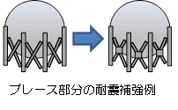
東日本大震災での球形高圧ガスタンクの災害発生を受け、平成26年1月以降設置の新規タンクには、新たな耐震設計基準が設定された。既存のタンクについてはブレース部などの耐震補強を実施する予定となっている。

【重点４】危険物タンクへの緊急遮断弁※の設置
貯蔵量が1万kL未満の危険物タンクについては、緊急遮断弁の設置は義務付けられていないが、事業所による取組みが進められている。
※地震などの緊急時に遠隔操作又は自動的に弁を閉止することにより、
配管の破断などによる貯蔵物の漏えいを防ぐための弁

【重点５】危険物タンクの管理油高（下限値）の見直し
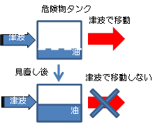
小型の危険物タンクは、自重が小さいため、津波の波力や浮力により移動してしまうおそれがある。
一定量以上の貯蔵物を常時、保管しておくことで動きにくくなり、津波による移動を抑制することが出来るので、事業所による管理油高の見直しが進められている。

【重点６】津波避難計画の改訂
平成27年4月に改訂した津波避難計画作成指針（案）に基づき、津波避難計画を改訂する。
防災計画の進行管理に係る重点項目の対策スケジュール（第１期）
○重点１
参考資料６
耐震対策が必要な50基のうち30基が、法定期限を１年以上前倒しして対策を実施される予定。
○重点２
耐震対策が必要な11基のうち６基が、法定期限を１年以上前倒しして対策が実施される予定。
○重点３
基準に照らし耐震補強が必要と判明した11基のうち4基について、第１期中に実施される予定。
なお、残りの7基については、第２期以降に順次、耐震補強が実施される見込み。
○重点４
新たに22基のタンクに緊急遮断弁が設置される予定。
緊急遮断弁の設置のタイミングが限定的（施設を一定期間停止しないと設置不可）であるのが課題。
○重点５
新たに11基のタンクの管理油高の下限値が見直しされる予定。
下限値の設定（見直し）を行うことにより施設の運用効率が低下するなどの課題がある。
○重点６
全ての事業所が津波避難計画の内容を充実・改訂する予定。

■地震対策
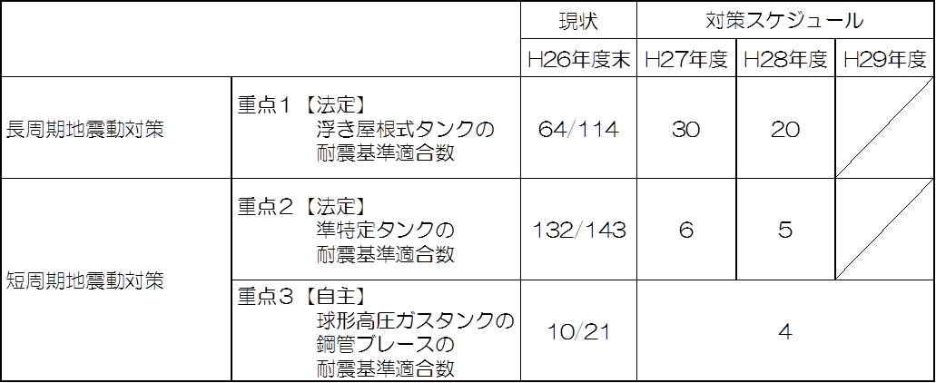

■津波対策
